60 års jubilæum i DSPK
… det skal fejres!
Sted: Friluftscenter Sletten, Bøgedalsvej 16, 8680 Ry

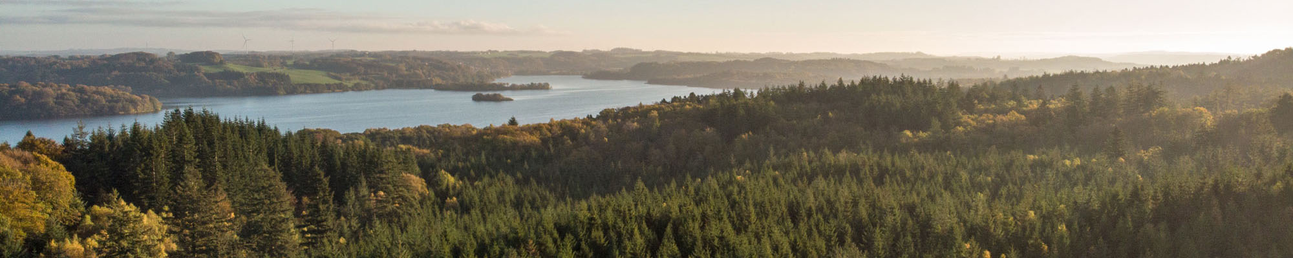

Sæt allerede nu kryds i kalenderen i Pinsen 2023 den 26., 27., og 28. maj.
DSPK vil hermed gerne invitere ALLE klubbens medlemmer til et brag af en weekend i de skønneste omgivelser ved Ry – lige op ad Himmelbjerget og de skønne Silkeborg Søer.
Friluftscenter Sletten www.sletten.fdf.dk bliver rammen for vores arrangement. Der er i alt 88 sovepladser fordelt på 6 hytter. I to af hytterne er der i alt 32 sovepladser fordelt på 4-mandsrum. Der er bad og toilet på hvert værelse. To af værelserne er indrettet handicapvenligt. Derudover er der fire ældre hytter med i alt 56 sovepladser ligeledes fordelt på 4-mandsrum. Alle de soverum har håndvask, og hvert hus har toilet og bad samt et mindre grupperum. Der er meget begrænset mulighed for at campere på området, men begge dele betales af klubben – så det er gratis! Begge dele bliver efter ”først til mølle” princippet.
For de, som ikke er medlemmer af klubben, vil det være muligt at overnatte i enten hytte eller campere på andre campingpladser i Ry eller tæt på – her kan bl.a. nævnes: www.birkhede.dk – www.holmenscamping.dk – www.askehoj.dk. Her anbefales det, at man hurtigt booker en plads eller hytte. Der er også andre overnatningsmuligheder med hund, se her: A-HOTEL.com - Ry indkvartering med hunde eller andre kæledyr

Programmet bliver som følger:
Fredag den 26. maj – indkvartering på Sletten i løbet af dagen. Der vil være mulighed for, at vi i fællesskab kan købe aftensmad. Mere om det senere.
Lørdag den 27. maj – Den store festdag – hvor ALT er på klubbens regning. Dog skal man selv medbringe sine egne drikkevarer.
Kl. 10.30 mødes vi til en fælles brunch.
Kl. 14.00 er der arrangeret en fælles gåtur med vores hunde til toppen af Himmelbjerget. På toppen vil der
være en overraskelse til alle deltagerne. Hvis man af den ene eller anden grund ikke kan gå turen, er det muligt at køre op på Himmelbjerget. Der er en parkeringsplads på toppen, og dermed kan man også deltage i overraskelsen.
Kl. 18.00 mødes vi til festmiddag (her skal man huske selv at medbringe sine drikkevarer).

Søndag den 28. maj
Kl. 9.00 starter ISPU Show (hundeudstilling)
For første gang nogensinde er det lykkes DSPK at få mulighed for at afholde et ISPU Show i Danmark. Vi vil i den forbindelse gerne sige tak til Dværgschnauzer klubben, fordi de har gjort det muligt at afholde dette ISPU Show i Danmark. Racen Dværgschnauzer deltager også og vil blive bedømt på showet.

Der vil på ISPU Showet kunne opnås følgende titler: Regulations_for_the_titel_2012 (1).pdf

Når vi er færdige om søndagen, skal du huske inden afrejse at gøre rent på dit/jeres værelse. I modsat fald er vi nødt til at opkræve et gebyr på kr. 500,-.

Håber at rigtig mange vil deltage – så på gensyn!

Bestyrelsen i DSPK

Tilmelding: Send en mail til: Tilmelding@dspk.dk
I mailen skal du oplyse:
- Hvor mange I kommer – både hunde og mennesker.
- Om I ønsker et værelse
- Om I ønsker campingplads.
- Om I vil deltage i fællesspisning (for egen regning) fredag aften.
Tilmelding til ISPU Show/hundeudstilling om søndagen den 28/5 -2023: www.hundeweb.dk

